Health Planet - Problema de Procura

Inteligência Artificial

Diogo Pinto A100551

João Magalhães A100740

Jorge Rodrigues A101758

Mariana Pinto A100756

Rodrigo Gomes A100555

2024

A100551 Diogo Pinto Delta = 0

A100740 João Magalhães Delta = 0

A101758 Jorge Rodrigues Delta = 0

A100756 Mariana Pinto Delta = 0

A100555 Rodrigo Gomes Delta = 0

Índice

Introdução 1

O Problema 2

Formulação do Problema 3

Representação do Estado 3

Representação do Estado Inicial 4

Representação do estado objetivo 5

Operadores 5

Custo da solução 6

Outras abordagens 6

Tarefas 8

Circuitos 8

Representar pontos de entrega 10

Estratégias de Procura 11

Resultados 12

Procura com ações não determinísticas 19

Extra: O mTSP: Como se liga ao problema de procura e possível solução 21

Conclusões 23

Bibliografia 24

# Introdução

A navegação é um problema no qual o homem procura tornar mais eficiente desde o começo dos tempos. Desde a construção de rotas marítimas e terrestes, o comércio sempre requisitou aos comerciantes que, para conseguir lucrar, devem ser eficientes no que toca ao custo das suas travessias. Nos dias de hoje, as estradas estão muito bem delimitadas e seguem diferentes planeamentos que, por vezes, ultrapassam as centenas de anos. Também existem muitas mais possibilidades para os viajantes, surgindo diversas rotas com diversas características diferentes. Comparativamente à antiguidade, o problema de encontrar a melhor rota prevalece, mas de forma diferente: Antigamente sofria-se por falta de escolha, hoje em dia sofre-se por o crescimento das possibilidades, diminuindo a satisfação com a escolha feita.

Com as tecnologias atuais, nomeadamente a Inteligência Artificial, é facilmente concebido uma ferramenta de navegação exímia que pode ter diversos aspoetos em consideração. No presente trabalho iremos desenvolver um modelo que leva em consideração requisitos ambientais a pedido da *Health Planet* uma transportadora que procura sucesso no mercado atual. Para esse efeito, vamos cobrir as diferentes etapas da concessão, desde a formulação do problema e a representação de estado, até aos algoritmos concebidos e os respetivos resultados e conclusões. Vamos também ainda mostrar algum conteúdo que tem em conta a vida real onde os cenários não costumam ser determinísticos e muito menos estáticos. Por fim, vamos também expor um outro problema importante associado ao uso de rotas, indispensável para o negócio da transportação, juntamente com a aplicação de um algoritmo para resolver essa questão.

# O Problema

A primeira etapa da resolução é perceber exatamente do que se trata o problema. Sem esta perceção, será impossível de avançar com a formulação do mesmo e as restantes componentes. Como referido no enunciado, a *Health Planet* é uma distribuidora e sabemos as seguintes informações:

* Existem diversos estafetas e meios de transportes diferentes
* As entregas têm um peso e estão atribuídas a um estafeta
* Um estafeta está apenas associado cidade/freguesia e possuem uma avaliação
* Clientes podem requisitar o tempo máximo que estão dispostos a esperar pela entrega
* A empresa tem como objetivo minimizar as suas emissões de CO2
* Cada veículo possui uma velocidade média, assim como um limite de peso e uma penalização na velocidade dependendo do volume carregado

Com base nestes pontos, percebemos que o objetivo é encontrar formas de calcular trajetos eficientes para cada estafeta de modo a que garanta a entrega e que minimize o tempo de entrega. Outras considerações importantes que retiramos é que, muito provavelmente, o problema que nós temos é apenas uma parte do que envolve uma distribuidora, onde seriam associados outros problemas, como por exemplo, o mTSP (multiple Travelling Salesman Problem), a parte económica de controlo de despesas, e ainda a questão de transcrever as cidades para a abstração desenvolvida. Deste modo, teremos em consideração todos esses aspetos para as restantes fases do projeto.

# Formulação do Problema

A formulação formal de um problema é fulcral para encontrar uma solução. Nesta etapa é esperado que o problema da distribuição sustentável seja formalizado de forma a responder às seguintes 5 componentes: Representação do Estado; Estado Inicial; Estado Objetivo; Operadores; Custo da Solução. Nesta etapa, é esperado encontrar uma abstração capaz de compreender o problema em mãos sob a forma de um problema de procura.

## Representação do Estado

Considerando o problema descrito, facilmente podemos identificar o tipo do mesmo como um problema de estado único, pois no momento antes da entrega começar, o ator, que neste contexto, é o estafeta, têm acesso ao ambiente, ou seja, conhece as diferentes ruas que pode ou não seguir para realizar a entrega, e também sabe de onde vai partir, que será um posto da “*Health Planet*”. Além disso, a posição do estafeta é apenas alterada caso este concretize uma operação, daí ser determinístico. Contudo, podemos também considerar que, em certas situações, onde, por exemplo, uma rua esteja cortada por causa de obras ou por causa de um acidente, seja preciso calcular uma nova solução, estando assim perante um problema de contingência.

Resta agora definir como iremos representar o problema. Tendo em conta a descrição anterior, a representação escolhida será um grafo direcionado onde os.

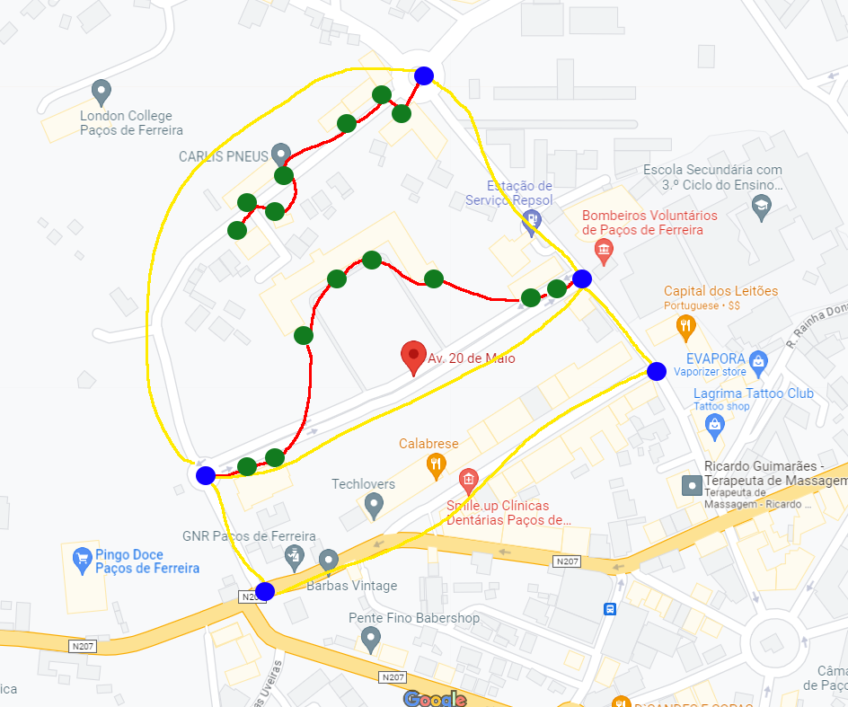

Figura 1- Exemplo de Grafo

Na figura em cima está um exemplo do que será a nossa abstração aplicada a um quarteirão de uma cidade. Relativamente aos nodos, encontramos essencialmente dois tipos: os nodos azuis, representam as extremidades das ruas, cruzamentos e rotundas; os nodos verdes, representam os diferentes pontos de entrega possíveis numa determinada rua. Além dos nodos, existem também as arestas que, como os nodos, são divididas em dois tipos: as arestas amarelas conectam os nodos azuis, e representam as diferentes ruas de uma cidade; as arestas vermelhas representam as ligações entre os pontos de entrega de uma determinada rua. Com a seguinte abstração, podemos assegurar um serviço funcional para todo o tipo de cidades, com possibilidade de utilizar algoritmos de procura para encontrar trajetos de entrega.

Resta agora atribuir as componentes que vão ser usadas futuramente para o cálculo da solução. Estas componentes vão estar associadas aos arcos do grafo e serão capazes de caracterizar uma determinada rua. Estas componentes serão as seguintes: distância, coeficiente de congestão e coeficiente de emissões. A componente distância será um valor numérico expresso em quilómetros, que servirá para calcular as emissões feitas, o tempo percorrido e o desgaste das viaturas. A congestão será um indicador para estimar um atraso em média que um estafeta terá em transitar na via, e o coeficiente das emissões expressa a quantidade extra de emissões de dióxido de carbono em gramas feitas por transitar numa via.

## Representação do Estado Inicial

O estado inicial, no contexto do problema, na maioria dos casos será sempre algo simples. Em todos os estados iniciais do problema, encontraremos o nosso ator sempre num dado nodo, isto é importante porque, neste tipo de serviço, é conveniente existir um plano de contingência para problemas nas ruas. Se decidirmos ignorar as situações excecionais, o nosso estado inicial será sempre um posto onde o estafeta levanta uma ou mais encomendas para realizar a entrega. Nos casos excecionais, inicialmente partimos de uma estação como nos casos descritos anteriores, contudo podemos ter um novo estado inicial caso seja preciso recalcular o trajeto.



A

Figura 2- Estado Inicial no Nodo “A”

## Representação do estado objetivo

O estado objetivo, ao contrário do estado inicial, num determinado serviço será sempre o mesmo independentemente do que acontece durante uma entrega. Considerando uma entrega, o estado objetivo será quando o ator se encontra no nodo representante do número da porta de entrega.



B

Figura 3- Estado Inicial no Nodo “B”

## Operadores

O operador disponível para o problema vai ser dependente do estado atual do ator, mas resume-se a trocar de nodo para nodo. Esta ação é independente do tipo do nodo, por isso para simplificar deveremos apenas representar os nodos dos números das portas nas ruas que importam.



D

Figura 4- Ator encontra-se no nodo “D”

Na figura 4 temos um estado onde o ator se encontra no nodo “D”. Nesta situação, os atores têm 4 possibilidades de movimentação, que correspondem aos nodos adjacentes do próprio.

Cada operação terá um custo que se divide em três componentes: a distância, o tempo e as emissões. Por operação existe uma distância, que corresponde à distância física entre os dois pontos e duas taxas que, baseadas nesta distância, calculam penalizações temporais (representa o trânsito) e as emissões (representam mais ou menos esforço do motor). Todos estes aspetos são relevantes para o custo da solução final.

## Custo da solução

A determinação do custo da solução é um elemento fundamental na avaliação da eficiência e impacto ambiental das estratégias de entrega no contexto da *Health Planet*. A nossa estratégia utilizada visa calcular o custo total da pegada ecológica, a distância percorrida e o tempo das entregas.

No caso da nossa distribuidora, a componente de tempo e a da pegada são as mais importantes. Relativamente ao tempo, apenas temos que garantir que a entrega é feita antes do prazo. Em contrapartida, a pegada é suposta ser a mínima possível.

## Outras abordagens

Antes de mais, deixamos esta pequena secção para referir que existem outras formas de formular o problema. Uma outra abordagem que foi considerada pelo grupo resumia-se a representar cada nó como uma rua em si, onde os nós sucessores seriam as ruas que teríamos acesso. O que levou à escolha da abstração que irá ser exposta neste documento foram os seguintes fatores:

* Representação espacial, é mais fácil de atribuir uma coordenada a um ponto só do que a um conjunto de pontos, garantindo precisão às nossas soluções.
* Pode ser otimizado, com o tempo os grafos podem ser podados, onde representamos, por exemplo, apenas as portas das ruas alvo.
* Representação mais humana das cidades, quase que é possível avaliar o planeamento urbano de uma determinada localidade.
* Granularidade, esta solução mostra muito detalhe e opções com as procuras.
* Semelhante a um GPS, uma representação conhecida de todos nós que pode ser utilizada de diversas formas

Contudo nem tudo é positivo sendo que existem alguns problemas com a abstração, como por exemplo os seguintes:

* Complexidade, é difícil e trabalhoso representar cidades muito grandes com muitas interceções e ruas
* Difícil de manter redes dinâmicas grandes, torna-se mais difícil de atualizar corretamente as ruas.
* A performance dos algoritmos de procura pode ser prejudicada.

# Tarefas

Nesta secção vamos desenvolver à cerca de todas as tarefas propostas para os alunos. A primeira tarefa (Formulação do Problema) já está descrita no ponto anterior, pois é determinante para a forma como se resolve as outras etapas.

## Circuitos

Uma das partes mais difíceis de codificar foram os circuitos. Para não depender só de ferramentas externas, decidimos criar também as nossas metodologias para gerar grafos para testes. Esta questão não foi tão fácil assim, pois existem muitas considerações que fogem às nossas competências, pois envolve questões de urbanismo. Por isso, inicialmente começamos com uma abordagem que gerava grafos totalmente aleatórios que acabavam por quebrar as regras da abstração, e rapidamente foram descartados.



Figura 1 Grafo Aleatório

As próximas formas de construção de grafo escolhidas são bastante mais parecidas com casos reais. A segunda abordagem foi de um grafo que representa o famoso “*grid system”,* utilizado em diversas cidades espalhadas pelo mundo, como por exemplo, Nova Yorque, São Francisco, Atenas, que aparecem numa grelha muito perfeita, e algumas variantes como em Valencia e Belo Horizonte.

Figura 2 Grafo "grid system"



Figura 3 Vista Satélite de Atenas-Grécia

Por fim, precisávamos de uma representação mais desorganizada, que pudesse representar uma vasta quantidade de cidades que, graças à sua antiguidade, não foram propriamente planeadas. Para isso, modificámos a função descrita em cima para tornar imperfeita a representação, onde surgem estruturas parecidas com rotundas e ruas com dimensões diferentes.

Figura 4 Grafo irregular

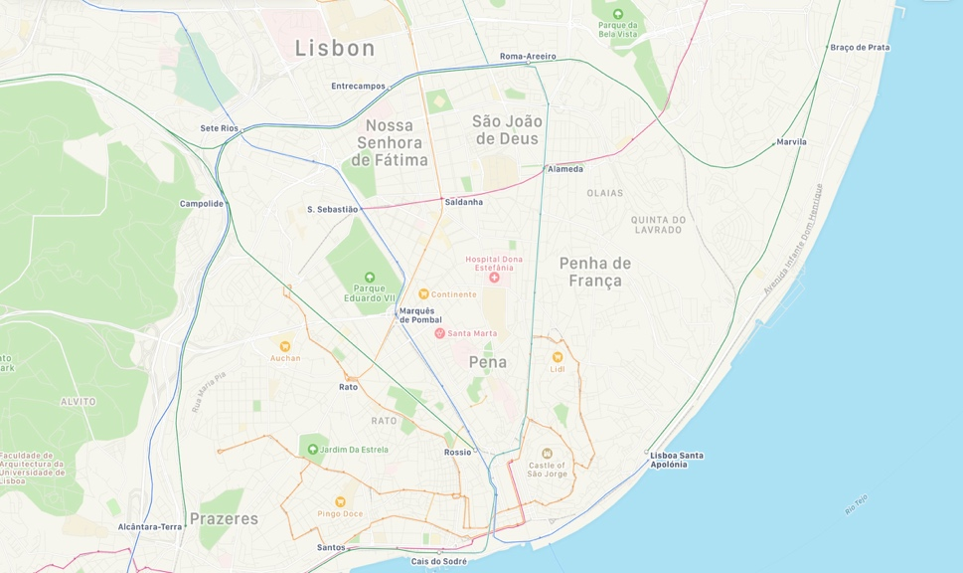

Figura 5 Parte do Mapa de Lisboa

Com estas variantes podemos testar os algoritmos desenvolvidos em cenários diferentes e representativos de cidades reais. Os grafos aleatórios foram também usados para testes para ajudar o grupo a compreender o impacto que as heurísticas têm na busca de soluções, tendo sido essa uma das razões que nos levaram a encontrar e explorar os circuitos de formas diferentes. Nenhum dos circuitos representados possui “Portas” representadas, pois são apenas exemplos para explicar os circuitos usados. Esta questão não influencia em nada os algoritmos de procura (desde que o alvo também não seja uma “Porta”).

Depois de desenvolver estas funcionalidades, decidimos recorrer à biblioteca “osmnx”, que se baseia no “*OpenStreetMap*” e permite visualizar as diferentes redes urbanas com imensa precisão. Com muita facilidade, conseguimos transferir esta informação para o restante código, tendo apenas que criar um valor de congestão e de pegada (porque esta informação não está disponível).

Figura 6 Braga, Portugal



Figura 7 Boston, Massachusetts, EUA

## Representar pontos de entrega

Esta tarefa já foi referida na formulação do problema, mas podemos utilizar este espaço para reforçar as vantagens de apenas representar as portas onde as entregas devem ser entregues. Ao evitar portas que não vão ser usadas, podemos reduzir em muitas vezes o número de nodos e de arestas do grafo. O ideal para um sistema deste género é manter uma base de dados com todos os nós (Rua e Porta) que quando necessário, são colocados no grafo.

## Estratégias de Procura

Agora que temos uma forma de representar uma cidade, resta agora executar as procuras sobre o grafo para encontrar as soluções. As procuras não são novidade, sendo que já existem diversos algoritmos conhecidos com características diferentes. Apesar de, antes de mais, conseguir antecipar o desempenho dos diferentes algoritmos, decidimos implementar algoritmos variados para fins de entender quais compensam e em que sentido. Nesta secção, vamos apresentar os algoritmos para depois discutir os seus resultados

**DFS (procura em profundidade)** Um algoritmo conhecidíssimo para encontrar soluções em grafos finitos que se destaca pela sua simplicidade na parte da programação e na sua logística. Daqui não esperamos grandes soluções, mas admitimos que possa causar alguma surpresa, pois a sua implementação gera alguma imprevisibilidade. Na parte da implementação, optamos por não seguir a forma mais conhecida e também fornecida nas aulas que usa recursão, pois o projeto foi desenvolvido em *python* que tem um limite bastante pequeno de chamadas recursivas. Por isso, recorremos a uma alternativa que utiliza uma *stack* auxiliar que simula a recursão, o que já nos permite correr em grafos maiores.

**BFS (procura em largura)** Um algoritmo antigo que gera resultados relativamente bons. Graças à sua implementação, conseguimos soluções que usam poucos saltos entre nós, o que costuma indicar uma solução razoável. Este algoritmo forma a sua expansão recorrendo a uma fila de espera, o que pode ser custoso em termos de tempo e espaço. A implementação usada não difere da usada nas aulas(salvo a parte de guardar a expansão), pois é uma procura não informada.

**Iterativa** O conceito deste algoritmo é simples: Fazer procura em profundidade avançando apenas até um valor que é incrementado iterativamente. Para isso usamos a procura DFS alterada para terminar quando alcança uma determinada profundidade. De modo geral, este algoritmo é uma melhoria para a procura em profundidade, ficando relativamente semelhante à procura em largura. Uma das grandes vantagens deste algoritmo é o seu uso de espaço, que é consistentemente baixo.

**Custo uniforme** A última procura não informada que desenvolvemos e de longe a favorita, pois consegue resultados ótimos. É em funcionamento semelhante à largura, mas procura sempre expandir nós cujo o ganho é melhor. Esta simples alteração leva a soluções excelentes. Relativamente a implementação, é preciso ter em atenção que as nossas arestas possuem 2 valores, sendo necessário atribuir mais ou menos peso a cada um desses valores. No nosso caso, achamos que atribuir mais peso à pegada do que ao tempo melhorou a qualidade da nossa solução. De modo geral, esta costuma ser a procura preferencial (o único se não costuma ser o espaço requerido).

**Gulosa** Primeira pesquisa informada desenvolvida e de longe a mais simples. A gulosa expande sempre o nó cuja heurística é mais apetecível, o que pode resultar em poucas expansões e uma estranha semelhança (apesar de muito melhor) à procura em profundidade. Não é esperado que os resultados sejam maus e a nível de implementação é apenas necessário ter cuidado com a possibilidade de ciclos.

**A\*** Uma boa candidata ao lugar de melhor procura, pois combina a noção de ganho explorada em cima na procura em custo uniforme com a heurística, sendo que converge muito rapidamente para uma solução perto do ótimo. A implementação é parecida com a da gulosa, mas agora introduzimos à escolha o ganho. Com uma boa heurística, esperamos que as soluções sejam bastante perto do ótimo e da procura custo uniforme.

Por fim, vale apena mencionar o porquê de não termos explorado com a procura Bidirecional. Esta técnica é muito difícil de aplicar em grafos que representam cidades, pois seriam excluídos caminhos que não pudessem ser feitos nos dois sentidos, o que não é realista. Pela mesma lógica, calcular a heurística também não dá para ser feito uma só vez, pois não conseguimos inverter o trajeto de modo a que o fim seja sempre o posto. Não há garantias que o trajeto inverso seja o melhor.

## Resultados

No âmbito deste projeto, dedicamo-nos à avaliação de algoritmos de busca em diferentes tipos de grafos, variando não apenas em tamanho, mas também em forma, representando diferentes desafios para os métodos de procura. Focando em métricas cruciais ao tema proposto, tais como distância percorrida, tempo de entrega e pegada de CO2 associada, bem como número de nós expandidos e a quantidade de nós pertencentes à solução, pretendemos oferecer uma visão abrangente e criteriosa sobre o desempenho desses algoritmos em cenários variados.

Compreender como os algoritmos de procura respondem a diferentes topologias de grafos é essencial para otimizar a resolução de problemas específicos. A nossa abordagem visa avaliar a eficiência no uso de recursos, tempo e espaço.

Com os testes realizados esperamos apresentar uma análise capaz de orientar a escolha adequada de algoritmos em diferentes contextos. Seguem-se os testes realizados, acompanhados dos resultados obtidos:

Figura 8 - Testes aleatórios em grafo pequeno e aleatório

Figura 9 - Testes aleatórios em grafo grande e aleatório

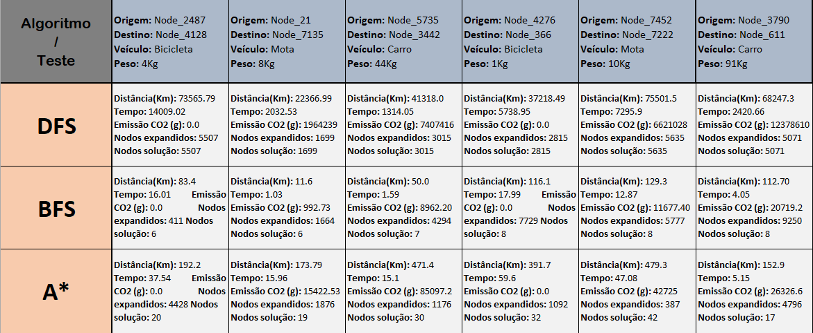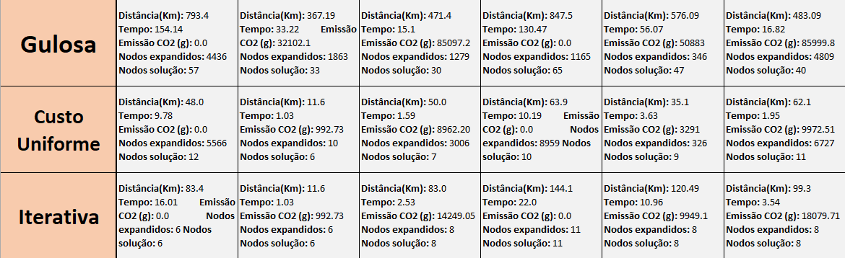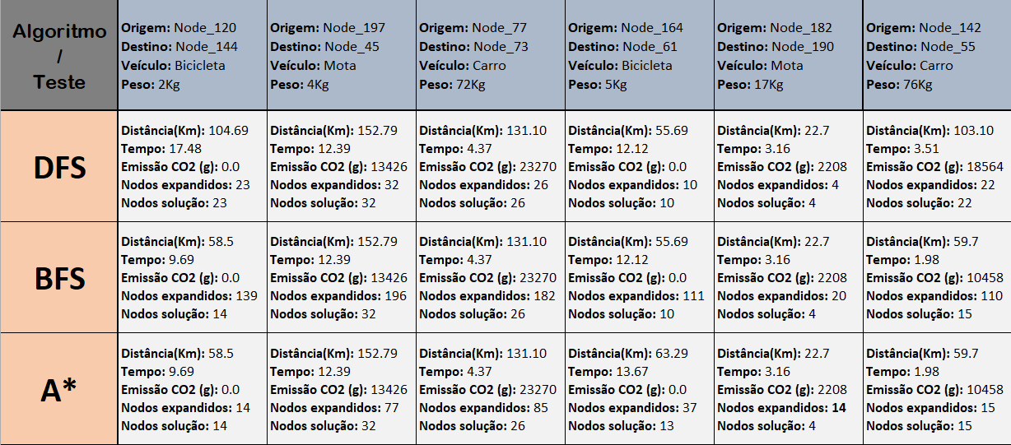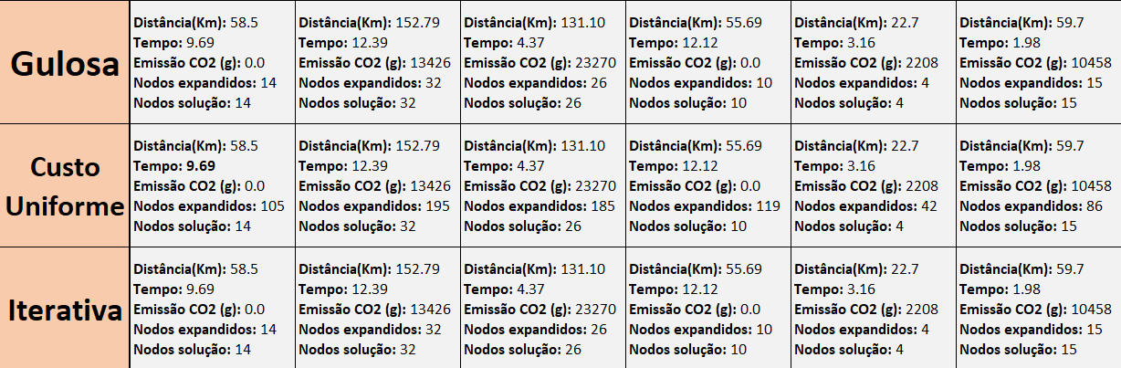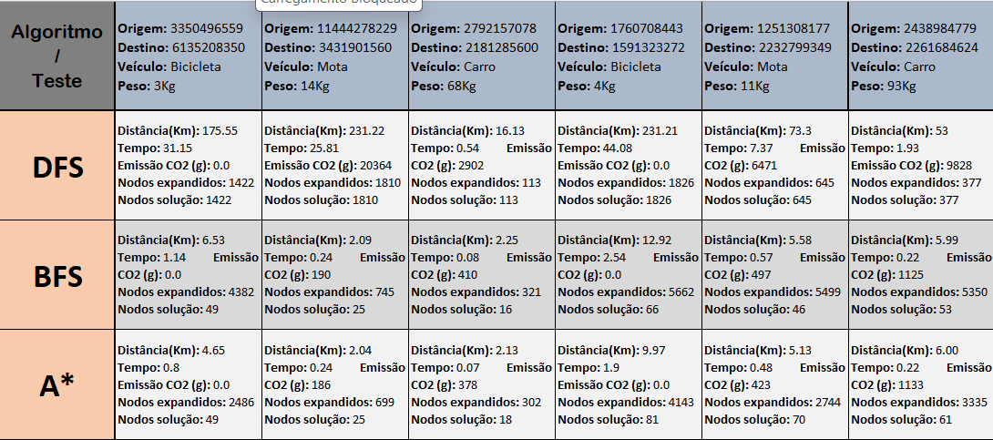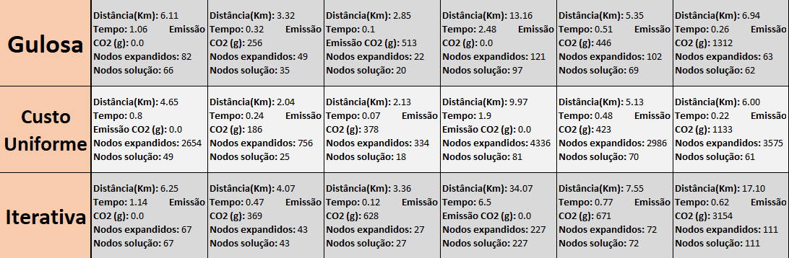

Figura 10 - Testes aleatórios em grafo grande em grelha

Figura 11 - Testes aleatórios em grafo realista (Braga)

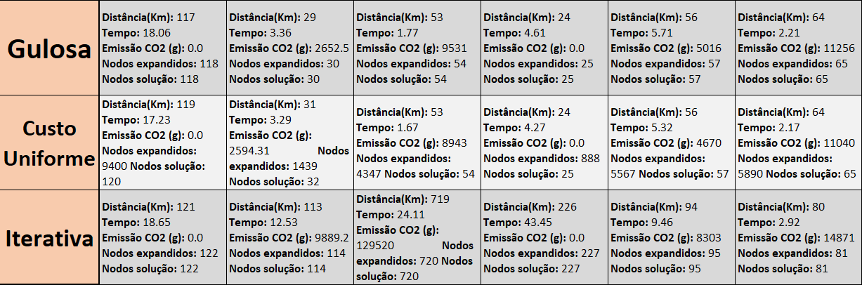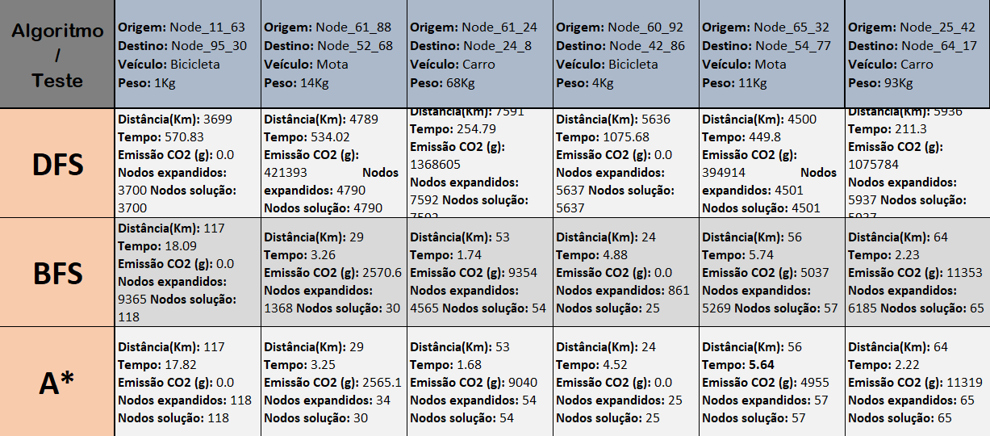

Figura 12 - Testes em grafo pequeno aleatório com nova heurística.

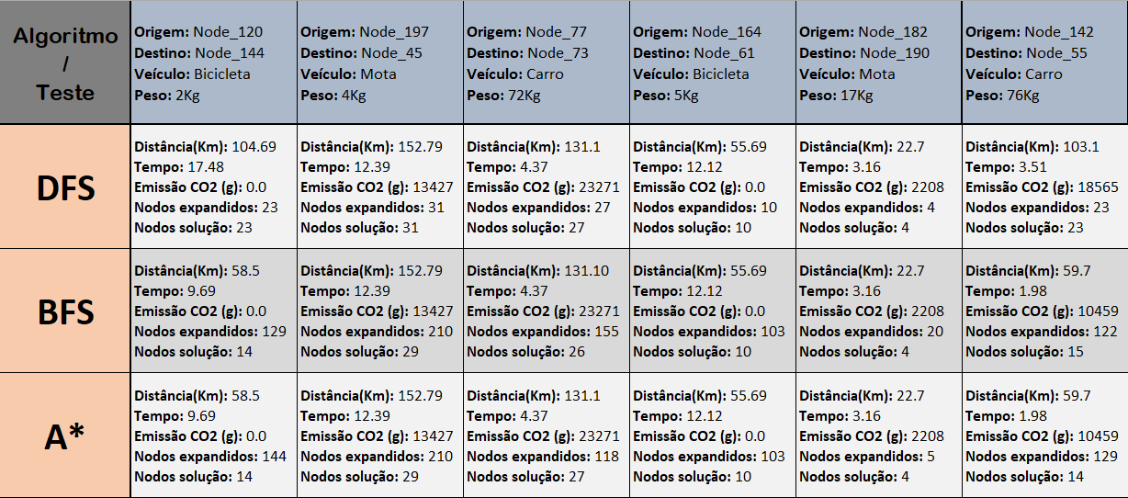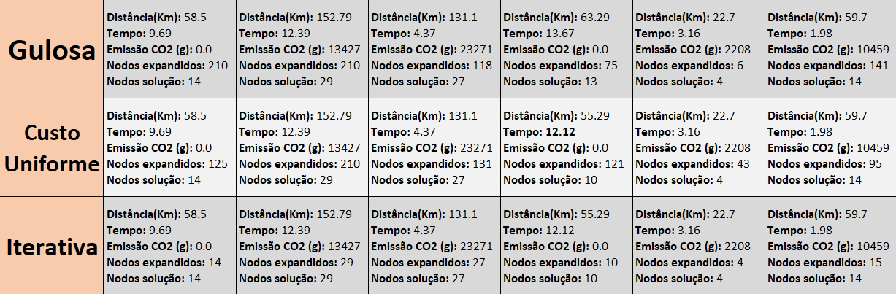

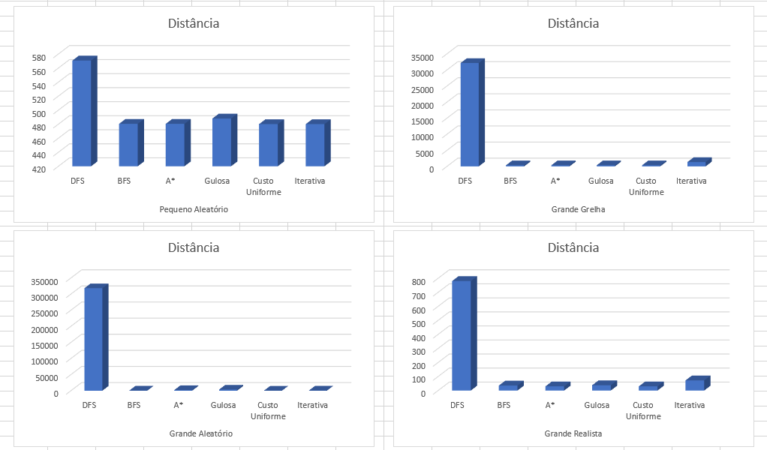A partir dos testes apresentados e, consequentemente, dos resultados gerados pelos mesmos, foi-nos possível construir os seguintes gráficos estatísticos, sobre os quais nos debruçamos para tirar grande parte das conclusões relativas aos algoritmos de procura, quer informada, quer não informada:

Figura 13 - Gráficos - Distância percorrida por algoritmo, por grafo

A escolha do algoritmo depende das características específicas do grafo. Ainda assim, A* e Custo Uniforme demostraram ser escolhas geralmente boas em diferentes cenários, no que toca a distância total percorrida pelos testes efetuados, sendo que DFS ocupa a pior posição, com a maior distância percorrida. Contudo, é importante ter em conta que o melhor algoritmo pode variar dependendo do tipo e da estrutura do grafo.

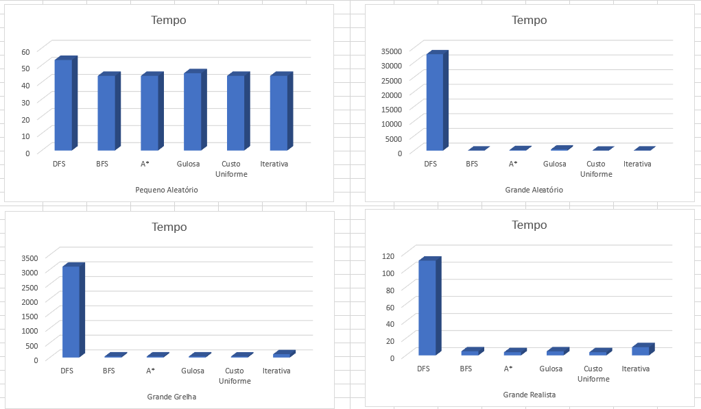

Figura 14 - Gráficos - Tempo de viagem por algoritmo, por grafo

Os tempos de entrega variam significativamente entre os algoritmos, e a escolha do algoritmo pode depender tanto da eficiência em termos de tempo quanto da distância percorrida, conforme analisado anteriormente. DFS demostra-se novamente o pior algoritmo, obtendo tempos de entrega extremamente elevados, proporcionais à distância percorrida. No que toca aos restantes algoritmos, a variância possui um valor relativamente baixo.

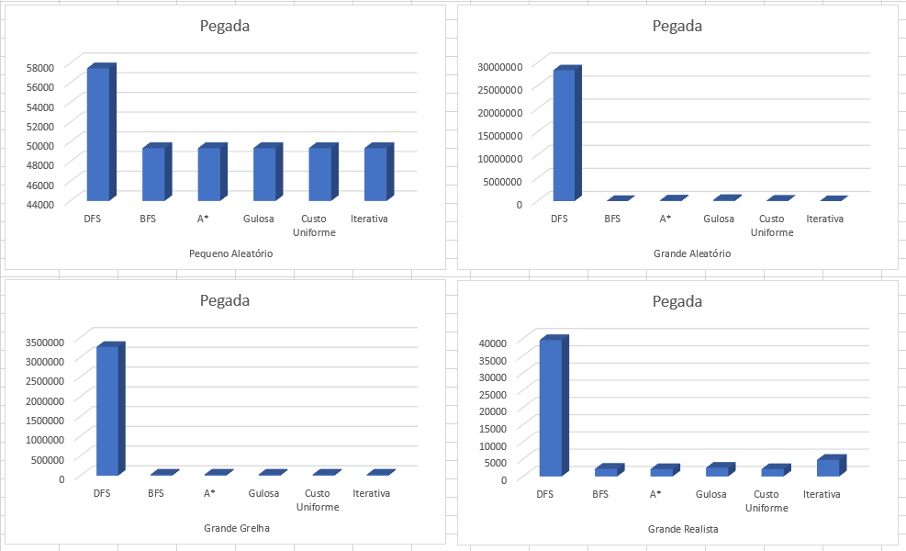

Figura 15 - Gráficos - Pegada por algoritmo, por grafo

A pegada de carbono associada às soluções dos diferentes algoritmos varia entre os grafos, mantendo a mesma proporção entre os algoritmos testados. A BFS geralmente mostra uma exploração mais eficiente em termos de pegada, enquanto a DFS associamos uma pegada muito alta, claramente proporcional à distância percorrida.

Pequeno Aleatório:

* Todos os algoritmos (à exceção de DFS) apresentam desempenho semelhante em termos de distância e pegada.
* A escolha entre eles pode depender de outros fatores, como tempo de execução.

Grande Aleatório:

* Custo Uniforme destaca-se como eficiente tanto em termos de distância como de tempo de entrega.
* BFS também é eficaz, enquanto DFS e Iterativa têm tempos e pegadas mais elevados.

Grande Grelha:

* A BFS, A*, Gulosa e Custo Uniforme apresentam desempenho semelhante em termos de pegada.
* DFS e Iterativa têm pegadas mais altas.

Grande Realista:

* A* e Custo Uniforme destacam-se em termos de distância e tempo de execução.
* BFS também é eficiente. DFS e Iterativa têm pegadas mais altas.

Conclusão Geral:

* Distância: A* e Custo Uniforme oferecem frequentemente os melhores resultados.
* Tempo de Execução: Custo Uniforme e BFS são geralmente eficientes, enquanto DFS e Iterativa tendem a ter tempos mais altos.
* Pegada: BFS, Custo Uniforme e A* mostra uma exploração mais eficiente em termos de pegada, enquanto DFS apresenta uma pegada muito alta.

A escolha do algoritmo ideal depende das prioridades específicas do problema em questão. Se a distância é a principal consideração, A* e Custo Uniforme são boas escolhas. Para eficiência na exploração, especialmente em termos de pegada, podemos considerar também a BFS juntamente com as anteriores. Cada algoritmo tem seus pontos fortes e fracos, e a decisão final deve levar em conta as características específicas do grafo e os objetivos do programa.

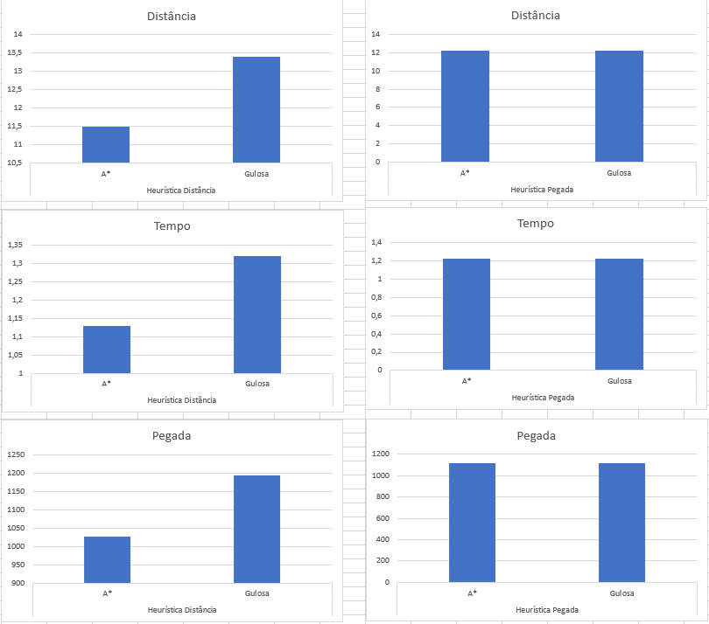

Figura 16 Comparação de gráficos estatísticos do uso de heurísticas diferentes para os mesmos testes, no mesmo grafo

No que toca à procura informada, achamos relevante testar mais do que uma heurística, dado que a sua influência na eficiência do algoritmo é bastante elevada. Para tal, criamos uma heurística baseada na distância estimada até o nó objetivo e outra baseada na pegada estimada até ao mesmo.

Deparamo-nos com resultados bastante semelhantes, o que nos chocou ao início, sendo que as funções nada tinham a ver uma com a outra. Contudo, após ponderar os resultados calmamente em grupo, rapidamente nos conformamos de que o resultado era o espectável, sendo que a pegada associada a um percurso é e será sempre diretamente proporcional à distância percorrida.

## Procura com ações não determinísticas

Até agora consideramos sempre que o ambiente era determinístico, ou seja, todas as vias estariam sempre disponíveis e o nosso ator consegue sempre transitar entre nós. Contudo, a realidade é bastante diferente, pois tanto as vias como o condutor podem não conseguir seguir o plano. Um outro aspeto que não é mencionado no enunciado é a questão do ambiente estático contra o ambiente dinâmico. Tudo feito até a este ponto considerou um ambiente estático, mas é muito improvável que as ruas de uma cidade estejam consistentemente com ou sem trânsito. Com isto, vamos apresentar duas procuras, ambas em ambientes não determinísticos, mas considerando um ambiente estático, e depois um dinâmico. É importante referir que isto vão ser simulações e que ambicionam alcançar algum realismo, sendo mais significativo perceber os métodos para ultrapassar os problemas e não os métodos que os causam (apesar de serem devidamente explicados).

**Ambiente Estático:** Quando estamos num ambiente não determinístico, acessível num contexto de procura e estático, acabamos por ter o conhecido GPS que estamos familiarizados.

O primeiro passo é perceber o que pode correr mal na ação do agente. Os motivos podem variar desde obras na estrada, como até a um erro do próprio ator que o leve a um caminho errado. Desta forma, a solução é bastante simples. Basta recalcular o melhor caminho desde a sua posição atual e, caso não tenha sido um engano do estafeta, considerar a via inicialmente calculada como “bloqueada”. Esta lógica repete-se até atingir o destino.

Avançando para a implementação, utilizamos a pontuação do estafeta juntamente com a congestão atual da via para “inventar” um problema e, até voltar a conseguir avançar, recalcular o novo caminho. Ainda, dependendo do problema, é utilizada uma estrutura auxiliar no grafo que guarda arestas bloqueadas. Caso não exista problema nenhum, o ator segue o caminho planeado até ao momento.

**Ambiente Dinâmico:** Quando estamos num ambiente não determinístico, acessível num contexto de procura e dinâmico, acabamos por ter algo semelhante à conhecida aplicação “Waze”, que se distingue de outros serviços de GPS pela capacidade de considerar a congestão das vias.

Ao contrário do ambiente estático, não há uma garantia que o caminho atual é o melhor possível. Neste cenário temos duas opções: ou mantemos o plano inicial, ou somos gananciosos e tentamos avançar sempre pelo melhor caminho na altura do movimento. Nós optamos pela a segunda opção porque achamos muito interessante.

Para a simulação criamos uma *thread* que simula novas informações a chegar e mudar o nosso grafo atual. Isto engloba não só a taxa de congestão, mas também a taxa de pegada. Com isto, obtemos a cada novo nó que avançamos um melhor caminho que pode ou não ser possível avançar, algo semelhante ao ambiente estático. Consideramos sempre o cálculo utilizando o destino final, isto porque, caso não o fizéssemos, tornaríamos todos os algoritmos que usássemos em algo parecido à procura gulosa. Na nossa implementação, incluímos também a geração de imagens para observar as variações dos caminhos calculados até ao final.

Um fator comum a ambos os ambientes e a ambas as soluções, é a necessidade de recalcular o caminho até ao destino. Sempre que é preciso calcular um caminho utilizámos uma procura e, se queremos ter bons resultados, precisamos de adequar à melhor procura. Na nossa implementação, permitimos ao utilizador escolher a pesquisa que quer utilizar. Os resultados foram de acordo com aquilo que observámos anteriormente, onde as melhores performances e soluções provêm das perguntas informadas e da procura custo uniforme. Um problema com a pesquisa informada é que, dependendo da heurística, pode ser preciso recalcular, o que pode prejudicar bastante a performance. Se utilizarmos uma heurística que se baseie em algo estático (como a distância), obtemos excelentes resultados com as procuras informadas.

## Extra: O mTSP: Como se liga ao problema de procura e possível solução

O problema desenvolvido tem um problema complementar que é também indispensável para uma empresa que quer ser eficiente e obter bom desempenho dos trabalhadores. Esse problema é uma variante do famoso “multiple Traveling Salesman Problem”, que aparece dentro do grupo de problema “*NP-difícil”*. Este problema consiste em encontrar a melhor distribuição de cidades que diversos “*Salesmans”*, partindo de um mesmo ponto inicial, cobram todas as cidades sem repetir nenhuma. Facilmente conseguimos perceber que o funcionamento de uma distribuidora é bastante parecido ao “*mTSP”.* Contudo, há algumas considerações extras que não aparecem no problema original, nomeadamente: O tempo, todas as soluções precisam que as entregas sejam feitas a tempo; O peso, há um limite para cada estafeta (dependendo do veículo).

Para problemas deste género, como lecionado na disciplina, é apropriado o uso de algoritmos *“population based”.* De modo geral, não é esperado que estes algoritmos encontrem a melhor solução para o problema, mas podemos obter soluções boas que satisfazem as nossas necessidades, dependendo claro do poder computacional que temos na nossa posse. No caso do nosso grupo, apenas consideramos algoritmos que lecionamos na Unidade Curricular. Este conjunto inclui algoritmos como o “Particle Swarn Optimization”, o “Ant Colony Optimization” e o “Algoritmo Genético”. Por questões de tempo, apenas tivemos tempo de explorar o “Algoritmo Genético”, avançando agora para a forma como foi implementado.

De forma a manter o projeto de acordo com a UC, optamos por basear numa solução conhecida que usa um só cromossoma por solução, existindo diversas formas de o representar claro. Assim, cada cromossoma seguirá a seguinte estrutura:

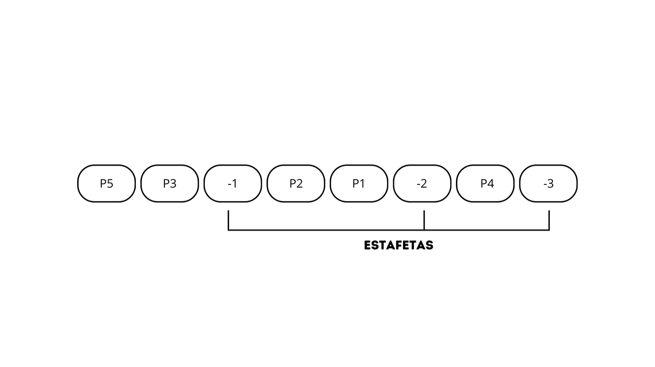

Na figura em cima encontramos um cromossoma de tamanho *n + m,* onde “n” é o número de pacotes, e m é o número de estafetas. Os pacotes atribuídos a cada estafeta são os que se encontram à esquerda do seu “identificador”. A ordem na qual os pacotes está é importante, por exemplo, o estafeta “1” entregaria o pacote na porta número 5 antes do pacote da porta número 3 (o que pode não ser a melhor opção).

Para acompanhar esta estrutura, devemos ainda ter numa estrutura à parte os pesos de cada encomenda assim como o tempo em horas disponível para cada entrega.

Resta ainda cobrir as mutações, os *“crossovers”*, o mecanismo de seleção de indivíduos e claro a função de *fitness*.

**Mutações:** Com base no coeficiente escolhido, há chance de ocorrer uma troca de posições entre duas entregas. Isto pode envolver estafetas diferentes ou até mesmo dentro do conjunto do próprio estafeta.

**Crossovers:** Aqui alteramos os separadores de posição, e ainda trocamos algumas cidades ao calhas, o que forma uma nova geração significativamente diferente da anterior.

**Fitness:** A parte mais difícil de computar é sem dúvida o fitness. Por cada cromossoma, é feita $m × 3$ vezes, isto porque tentamos utilizar sempre o melhor veículo possível por cada estafeta tendo em conta os seus fatores limitantes. Caso uma solução ultrapasse o peso ou o tempo, adquire o valor de “10 000 000”, um valor muito grande que nunca se obteria de outra forma. O fitness de um cromossoma é a soma de todas as *m* melhores soluções (menor pegada e tempo gasto).

**Torneio:** Existem várias formas de avançar com a população, sendo que nós optamos pelo torneio pela sua simplicidade e convergência rápida, pois é muito improvável encontrar a solução ótima. Como objetivo é encontrar o melhor fitness, escolhemos os *x* cromossomas com o fitness mais baixo.

É importante destacar que, para conseguir boas soluções, pode ser requisitado populações grandes e várias gerações, o que têm um custo computacional elevado. Daí, ser bastante importante utilizar mecanismos de otimização e procuras apropriadas. Apesar de não implementamos, pensamos em, ou reduzir a área coberta por cada posto, ou tentar ter em memória apenas a informação necessária, o que pode ser bastante complexo.

Este extra serviu para o grupo poder compreender como é que as procuras e a abstração inicial podem ser aplicadas para o funcionamento de uma distribuidora. Dependendo da distribuidora em questão, pode ser preciso o uso diário deste tipo de programas, ou com menos frequência, sendo preciso adaptar a solução a cada problema inicial. Com as pesquisas, conseguimos perceber também que, para casos mais complexos, a vantagem que um algoritmo adequado tem face à clássica “força bruta”.

# Conclusões

A adequação de rotas é um desafio bastante complexo. Existem vários fatores a ter em consideração, como a distância, tempo e as emissões carbónicas, sendo difícil estar sempre a seguir o caminho ótimo. Além disso, questões como o custo computacional são muito esquecidas no que toca a desenvolver estes modelos, o que afeta drasticamente o uso das ferramentas desenvolvidas.

De modo geral, achamos que o trabalho produzido foi um sucesso, pois conseguimos representar com imenso detalhe uma determinada freguesia ou cidade, e ainda produzir rotas com diferentes algoritmos sobre estas representações.

Os nossos resultados cobrem diversas circunstâncias e permitem um uso eficiente da ferramenta desenvolvida que pode ser adequadamente utilizada. Assim, em qualquer região do globo, desde que seja traduzida para a nossa forma de representação, pode ser feita pesquisas eficazes que originam boas soluções.

Encontramos também ferramentas externas pertinentes para o projeto, como por exemplo, a biblioteca *osmnx* que utiliza uma base de dados global de mapas que seguem uma representação semelhante à nossa, o que torna ainda mais fácil o uso das ferramentas desenvolvidas.

Ainda fomos capazes de atribuir realismo às procuras, onde simulamos, primeiramente, num ambiente não determinístico estático, que conseguia ser representativo de diversos problemas que levam à indisponibilidade de uma via ou a erros do próprio estafeta. De seguida, quisemos ir mais longe e criar uma estrutura dinâmica, onde o tráfego é variante com o tempo e exige repensar muitas das vezes o nosso caminho, pois o melhor caminho não se mantém igual ao calculado inicialmente.

Por fim, decidimos incluir um extra útil para uma transportadora que se serve da ferramenta desenvolvida, e permite o uso eficiente dos recursos da transportadora. Esta questão surge sob uma espécie de *mTSP* que envolve encontrar uma rota boa para todos os estafetas que consiga garantir que todas as encomendas são entregues a tempo e que use relativamente bem os recursos da empresa.

# Bibliografia

1.Singh, Dharm & Singh, Manoj Kumar & Singh, Tarkeshwar & Prasad, Rajkishore. (2018). Genetic Algorithm for Solving Multiple Traveling Salesmen Problem using a New Crossover and Population Generation. Computación y Sistemas. 22. 10.13053/cys-22-2-2956.